Приложение 3

ДОГОВОР КУПЛИ-ПРОДАЖИ №

город Каменск-Уральский, « » 2026 г.
Свердловская область

Орган местного самоуправления «Комитет по управлению имуществом Каменск-Уральского городского округа» (ОМС «Комитет по управлению имуществом»), именуемый в дальнейшем «Продавец», в лице Председателя Комитета Зубарева Андрея Сергеевича, действующего на основании Положения о Комитете, с одной стороны, и

______________________________________________________________________________________________________________________________________________, именуемый в дальнейшем «Покупатель», с другой стороны, вместе именуемые «Стороны»,

в соответствии с Федеральным законом «О приватизации государственного и муниципального имущества» № 178-ФЗ от 21.12.2001 г., постановлением Правительства Российской Федерации от 27.08.2012 № 860 «Об организации и проведении продажи государственного или муниципального имущества в электронной форме», приказом ОМС «Комитет по управлению имуществом» от 11.03.2026 г. № 234 «О продаже муниципального имущества», на основании итогового протокола ___________________, заключили настоящий Договор о нижеследующем:

Статья 1. Предмет Договора

1.1. Продавец обязуется передать в собственность Покупателя, а Покупатель – принять и оплатить недвижимое имущество - здание (назначение: нежилое), расположенное по адресу: Свердловская область, г.Каменск-Уральский, ул. Октябрьская, д. 50, с кадастровым номером: 66:45:0200226:263, этажность: 3, площадью 1873,8 кв. м. и земельный участок под ним с кадастровым номером: 66:45:0200250:25 площадью 3878,0 кв.м., вид разрешенного использования: гостиничное обслуживание (далее «Имущество»).
1.2. Продавец гарантирует, что на момент заключения Договора Имущество в споре и под запрещением (арестом) не состоит, не является предметом залога и не обременено другими правами третьих лиц.

Статья 2. Цена продажи Имущества и порядок расчетов

2.1. Оценка стоимости отчуждаемого Имущества произведена на основании отчета от № 558/26 от 05.03.2026 г., произведенного ООО «Центр оценки имущества». Рыночная стоимость Имущества, расположенного по адресу: Свердловская область, г.Каменск-Уральский, ул. Октябрьская, д. 50, количество этажей: 3, в с кадастровым номером: 66:45:0200226:263, площадью 1873,8 кв. м. и земельный участок под ним с кадастровым номером 66:45:0200250:25, площадью 3878,0 кв.м., с видом разрешенного использования – гостиничное обслуживание, составляет 14 573 000 (четырнадцать миллионов пятьсот семьдесят три тысячи) рублей 00 копеек, в том числе НДС.
2.2. Цена приобретения, установленная по итогам продажи Имущества от ________________ составила ______________рублей (_________________________________), включая НДС _________________рублей (_____________________________________).
2.3. Задаток в сумме: 1 457 300 (один миллион четыреста пятьдесят семь тысяч триста) рублей 00 копеек, внесенный Покупателем на счет Продавца, засчитывается в счет оплаты Имущества по настоящему Договору.
2.4. (Для физических лиц) Оплата за приобретенное Имущество производится в течение 5 (пяти) рабочих дней с момента подписания Договора купли-продажи. Покупатель перечисляет оставшуюся сумму в размере _____________________________ (____________________________________________) рублей 00 копеек, в безналичном порядке на расчетный счет ОМС «Комитет по управлению имуществом»:
ИНН 6612001428, КПП 661201001,
Банк получателя: ОКЦ № 1 УГУ банка России //УФК по Свердловской области г. Екатеринбург, БИК 016577551,
Номер счета банка получателя средств: 40102810645370000054,
Получатель: Финансово-бюджетное управление Каменск-Уральского городского округа (ОМС «Комитет по управлению имуществом»),
Номер счета получателя средств: 03232643657400006200. КБК 0 (нет).

(для индивидуальных предпринимателей, юридических лиц) Оплата за приобретенное Имущество производится в течение 5 (пяти) рабочих дней с момента подписания Договора купли-продажи. Покупатель перечисляет оставшуюся сумму в размере ___________________________ рублей (___________________________________________), в безналичном порядке на расчетный счет ОМС «Комитет по управлению имуществом»:
ИНН 6612001428, КПП 661201001,
Банк получателя: ОКЦ № 1 УГУ банка России //УФК по Свердловской области г.Екатеринбург, БИК 016577551,
Номер счета банка получателя средств: 40102810645370000054,
Получатель: УФК по Свердловской области (ОМС «Комитет по управлению имуществом»),
Номер счета получателя средств: 03100643000000016200,
ОКТМО 65740000, КБК 90211402043040001410.

Налог на добавленную стоимость (на нежилое помещение) перечисляется в соответствии с требованиями Налогового кодекса РФ в доход бюджета по месту регистрации Покупателя в налоговом органе.

2.5. Обязательства Покупателя по оплате Имущества считаются исполненными на дату зачисления денежных средств в полном объеме на расчетный счет ОМС «Комитет по управлению имуществом».

Статья 3. Права и обязанности Сторон

3.1. Продавец обязан:
3.1.1. передать Имущество Покупателю по передаточному акту в срок не более тридцати дней с момента заключения договора при условии его полной оплаты.
3.1.2. в течение пяти рабочих дней после совершения сделки осуществить действия по государственной регистрации перехода права на Имущество в установленные законодательством сроки и порядке.
3.2. Покупатель обязан:
3.2.1. оплатить Имущество в порядке, предусмотренном п. 2.4 настоящего Договора;
3.2.2. принять Имущество по передаточному акту в соответствии с п. 3.1. настоящего Договора.
3.3. Риск случайной гибели или случайного повреждения Имущества переходит к Покупателю после подписания Сторонами акта приема-передачи.

Статья 4. Переход права собственности на Имущество

Право собственности на Имущество переходит к Покупателю с момента государственной регистрации перехода права в установленном действующим законодательством порядке.

Статья 5. Ответственность Сторон

5.1. За невыполнение или ненадлежащее выполнение своих обязательств по настоящему Договору Стороны несут ответственность в соответствии с действующим законодательством Российской Федерации и настоящим Договором.
5.2. За нарушение срока оплаты Имущества, установленного в п. 2.4. настоящего Договора, Покупатель уплачивает Продавцу пени в размере 0,1% от суммы платежа за каждый день просрочки.
Просрочка внесения денежных средств в счет оплаты Имущества в сумме и в сроки, указанные в пункте 2.4. настоящего Договора, не может составлять более двадцати календарных дней («допустимая просрочка»). Просрочка свыше двадцати календарных дней считается отказом Покупателя от исполнения обязательств по оплате Имущества, установленных настоящим Договором.
5.3. В случае неисполнения предусмотренной в 3.2.2. настоящего Договора обязанности Покупателя принять имущество по передаточному акту в срок не более тридцати дней с момента заключения настоящего договора, настоящий Договор считается расторгнутым вследствие одностороннего отказа Покупателя от исполнения обязанности принять Имущество. В таком случае, обязательства Сторон по настоящему Договору, в том числе обязательства Продавца, предусмотренные п. 3.1 настоящего Договора, прекращаются. При этом внесенная Покупателем сумма задатка ему не возвращается.
5.4. В случаях, установленных п. 5.2. и п. 5.3. настоящего Договора, Продавец в течение трех рабочих дней направляет Покупателю письменное уведомление, с даты отправления которого Договор считается расторгнутым, все обязательства Сторон по настоящему Договору, в том числе обязательства Продавца, предусмотренные п 3.1. настоящего Договора, прекращаются. При этом сумма задатка Покупателю не возвращается. Оформление Сторонами дополнительного соглашения о расторжении настоящего Договора не требуется.

Статья 6. Заключительные положения

6.1. Настоящий Договор вступает в силу с момента его подписания Сторонами и прекращает свое действие исполнением Сторонами своих обязательств по настоящему Договору, а также по иным основаниям, предусмотренным действующим законодательством Российской Федерации.
6.2. Все споры, возникшие вследствие неисполнения обязательств по настоящему Договору, разрешаются в порядке, установленном действующим законодательством.
6.3. Взаимоотношения, не урегулированные между Продавцом и Покупателем по настоящему Договору, регулируются действующим законодательством Российской Федерации.
6.4. Документооборот между сторонами осуществляется через электронную площадку в форме электронных документов, заверенных электронной подписью продавца или покупателя. Наличие электронной подписи означает, что документы направлены от имени соответствующей стороны и отправитель несет ответственность за подлинность и достоверность таких документов.
6.5. Приложения (являются неотъемлемой частью настоящего договора)
- Приложение 1. Копия плана помещения,
- Приложение 2. Акт приема-передачи.

Договор подписали:

«ПРОДАВЕЦ»  ОМС «Комитет по управлению  имуществом»  623400, Свердловская область,  г. Каменск-Уральский, ул. Ленина,34,  ИНН 6612001428, КПП 661201001  ОГРН 1026600933721  тел./факс: (3439) 396770 |  | «ПОКУПАТЕЛЬ»

Председатель Комитета
А.С. Зубарев

Приложение 1

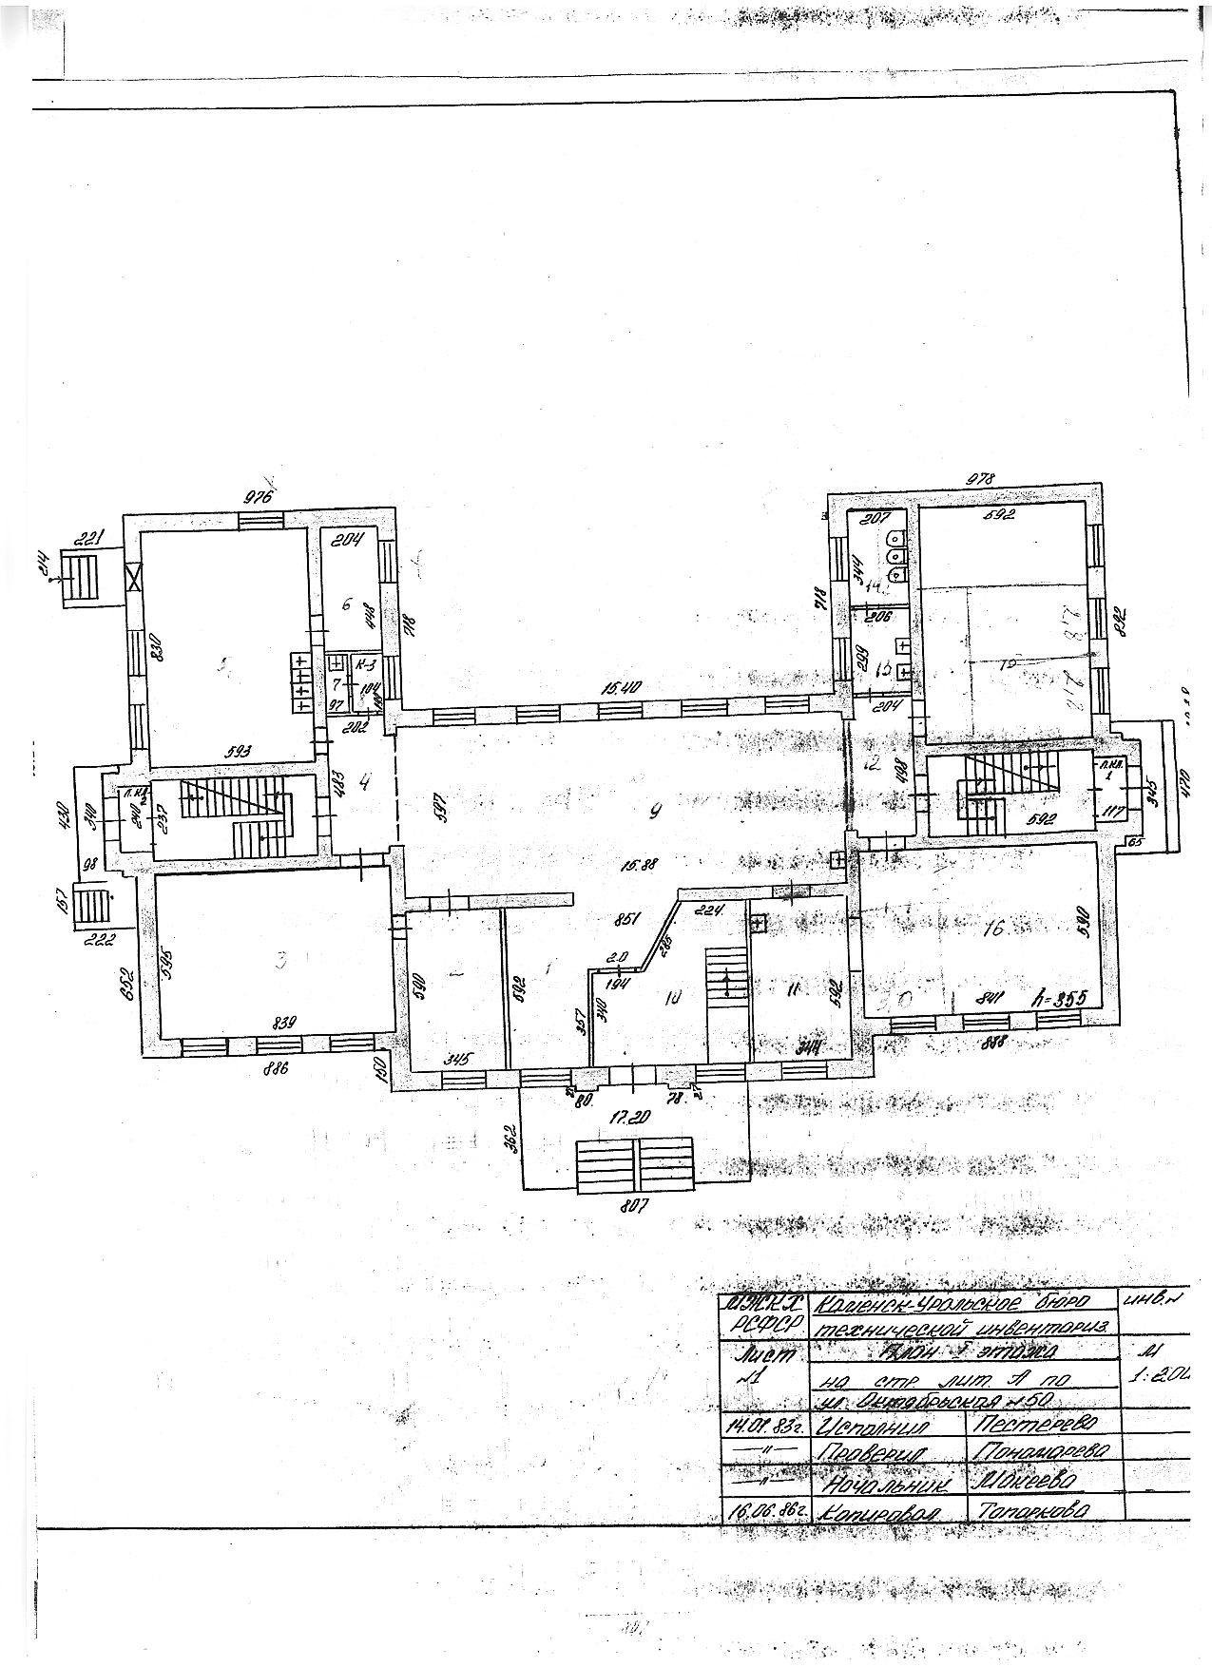

Приложение 2
АКТ
приема-передачи имущества по адресу:
г. Каменск-Уральский, ул. Октябрьская, д. 50

город Каменск-Уральский,
Свердловская область «___»__________2026 г.

Мы, нижеподписавшиеся, на основании договора купли-продажи от____________ №____, составили настоящий акт о том, что «Продавец» передал, а «Покупатель» принял недвижимое имущество (далее «Имущество»):

- здание (назначение: нежилое), расположенное по адресу: Свердловская область, г.Каменск-Уральский, ул. Октябрьская, д. 50, с кадастровым номером: 66:45:0200226:263, этажность: 3, площадью 1873,8 кв. м. и земельный участок под ним с кадастровым номером: 66:45:0200250:25 площадью 3878,0 кв.м., вид разрешенного использования: гостиничное обслуживание.

Претензий по вышеуказанному «Имуществу» не имеется.

Настоящий акт составлен в 2-х экземплярах по одному экземпляру для «Продавца» и «Покупателя».

ПРОДАВЕЦ: |  | ПОКУПАТЕЛЬ:
Председатель ОМС «Комитет по управлению имуществом»  ________________ А.С. Зубарев |  | _________________

